***“Año del Bicentenario del Perú: 200 años de Independencia”***

**UNIVERSIDAD NACIONAL MAYOR DE SAN MARCOS**

**(UNIVERSIDAD DEL PERÚ, DECANA DE AMÉRICA)**

**FACULTAD DE INGENIERÍA DE SISTEMAS E INFORMÁTICA**

***Escuela Profesional Académica de Ingeniería de Software***

**SISTEMA DE PLANIFICACIÓN ALIMENTICIA MEAL PLANNER (MP)**

***Documento de Arquitectura del Software (DAS)***

***Versión 2.0***

**EQUIPO 2**

**GESTIÓN DE LA CONFIGURACIÓN DEL SOFTWARE**

**DOCENTE:** Dra. Lenis Rossi Wong Portillo

**CICLO:** 6

**SEMESTRE:** 2021-II

**COORDINADORA:** Torres Talaverano, Luz Elena

**INTEGRANTES:**

Arango Quispe, Esmeralda 19200300

Blas Ruiz, Luis Aaron 19200069

Huarhuachi Ortega, Andrea Mariana 19200267

Palacios Barrutia, Jeanpiere Julian 19200274

Rojas Villanueva, Paula Elianne 19200266

Torres Berlanga, Christian Enrique 19200291

Torres Talaverano, Luz Elena 19200294

**LIMA – PERÚ**

**2021**

**HISTORIAL DE CAMBIOS**

|  |  |  |  |
| --- | --- | --- | --- |
| **Versión** | **Autor(es)** | **Descripción** | **Fecha** |
| ***1.0*** | **EQUIPO 2**  Palacios Barrutia, Jeanpiere  Torres Berlanga, Christian | Arquitectura del software   * Introducción * Consideraciones generales | 01.11.21  08.11.21 |
| **EQUIPO 2**  Rojas Villanueva, Paula | Diseño de software   * Introducción * Impacto del software por módulos (Colecciones e Interfaz de Usuario) | 01.11.21  08.11.21 |
| ***2.0*** | **EQUIPO 2**  Palacios Barrutia, Jeanpiere  Torres Berlanga, Christian | Arquitectura del software  - Consideraciones generales  - Arquitectura de Despliegue | 14.11.12  15.11.12 |
| **EQUIPO 2**  Rojas Villanueva, Paula | Diseño de software   * Introducción   - Actualización Impacto del software por módulos (Colecciones e Interfaz de Usuario) | 14.11.12  16.11.12 |

**ÍNDICE**

*ARQUITECTURA DEL SOFTWARE* 4

1. INTRODUCCIÓN 4

**1.1.** **Propósito** 4

**1.2.** **Alcance** 4

**1.3.** **Objetivos** 4

2. CONSIDERACIONES GENERALES 5

**2.1.** **Definición de la Arquitectura** 5

**2.2.** **Tecnologías utilizadas** 5

**2.3.** **Capas arquitectónicas** 8

3. ARQUITECTURA DE DESPLIEGUE 9

*DISEÑO DE SOFTWARE* 10

1. INTRODUCCIÓN 10

**1.1.** **Propósito** 10

**1.2.** **Alcances** 10

**1.3.** **Objetivo** 10

2. IMPACTO DEL SOFTWARE POR MÓDULOS 10

**2.1.** **Módulo Información de la página** 11

**2.1.1.** **Interfaz de Usuario** 11

**2.2.** **Módulo Autentificación de usuario** 13

**2.2.1.** **Colecciones** 13

**2.2.2.** **Interfaz de usuario** 14

**2.3.** **Módulo Usuario Cliente** 15

**2.3.1.** **Colecciones** 15

**2.3.2.** **Interfaz de Usuario** 17

**DOCUMENTACIÓN DE ARQUITECTURA DEL SOFTWARE**

# ***ARQUITECTURA DEL SOFTWARE***

## **INTRODUCCIÓN**

### **Propósito**

El presente documento tiene como propósito proporcionar una fuente de referencia para los analistas y diseñadores de la arquitectura de la aplicación.

### **Alcance**

* Definir las tecnologías, frameworks a utilizar en el proyecto Meal Planner.
* Desarrollo de la capa arquitectónica del proyecto Meal Planner.

### **Objetivos**

* Referencia para los analistas y desarrolladores con el fin de discernir si la arquitectura apoyará sus requisitos de la aplicación.
* El documento se actualizará de acuerdo con los cambios técnicos de arquitectura que vayan apareciendo en el transcurso del desarrollo. Se detalla los requerimientos de cambios que el grupo pueda tener.
* Si exigiera cambios en la arquitectura, el diseñador hará las modificaciones apropiadas a este documento.

## **CONSIDERACIONES GENERALES**

### **Definición de la Arquitectura**

Respecto a la arquitectura del software, se decidió trabajar en partes separadas el desarrollo del servidor y el sitio web, permitiendo flexibilidad y mejora de la eficiencia para el equipo de desarrollo.

### **Tecnologías utilizadas**

En la Tabla 1 hace referencia a las tecnologías usadas en Meal Planner.

|  |  |  |
| --- | --- | --- |
| **LOGO** | **HERRAMIENTA** | **DESCRIPCIÓN** |
|  | **Booststrap** | * Es una biblioteca multiplataforma o conjunto de herramientas de código abierto para diseño de sitios web. * Contiene plantillas de diseño con tipografía, formularios, botones, cuadros, menús de navegación y otros elementos de diseño basado en HTML y CSS, así como extensiones de JavaScript adicionales. * A diferencia de muchos frameworks web, solo se ocupa del desarrollo front-end. |
|  | **PHP** | * PHP es un lenguaje de programación de uso general que se adapta especialmente al desarrollo web.​ * El código PHP suele ser procesado en un [servidor web](https://es.wikipedia.org/wiki/Servidor_web) por un [intérprete](https://es.wikipedia.org/wiki/Int%C3%A9rprete_(inform%C3%A1tica)) PHP implementado como un [módulo](https://es.wikipedia.org/wiki/Complemento_(inform%C3%A1tica)), un  [daemon](https://es.wikipedia.org/wiki/Daemon_(inform%C3%A1tica)) o como un ejecutable de [interfaz de entrada común](https://es.wikipedia.org/wiki/Interfaz_de_entrada_com%C3%BAn) (CGI). * Puede utilizarse para muchas tareas de programación fuera del contexto de la web, también se puede interpretar y ejecutar un código PHP cualquiera a través de una [interfaz de línea de comandos](https://es.wikipedia.org/wiki/Interfaz_de_l%C3%ADnea_de_comandos) (CLI). * Lo que distingue a PHP de algo del lado del cliente como JavaScript es que el código es ejecutado en el servidor, generando HTML y enviándolo al cliente. El cliente recibirá el resultado de ejecutar el script, aunque no se sabrá el código subyacente que era. El servidor web puede ser configurado incluso para que procese todos los ficheros HTML con PHP. |
| Logo de MySQL: la historia y el significado del logotipo, la marca y el  símbolo. | png, vector | **MySQL** | * Es un sistema de gestión de bases de datos relacional desarrollado bajo licencia dual: Licencia pública general/Licencia comercial por Oracle Corporation y está considerada como la base de datos de código abierto más popular del mundo, y una de las más populares en general junto a Oracle y Microsoft SQL Server, todo para entornos de desarrollo web. * Se escogió este gestor debido a su fácil acceso ya que es de código abierto y a lo ligero que es comparado a los otros gestores. |
| Iconos de computadora pro git portable network graphics, logo github,  texto, logo png | PNGEgg | **GIT** | * Es un software para rastrear cambios en cualquier conjunto de archivos, generalmente utilizado para coordinar el trabajo entre programadores que desarrollan código fuente en colaboración durante el desarrollo del software. * Sus objetivos incluyen velocidad, integridad de datos y soporte para flujos de trabajo distribuidos y no lineales (miles de ramas paralelas que se ejecutan en diferentes sistemas). * Se está usando este software en conjunto con Github para el control de versiones de nuestro proyecto debido a su popularidad y facilidad de acceso. |

***Tabla 1: Tecnologías utilizadas en Meal Planner***

### **Capas arquitectónicas**

En la Figura 1 visualizamos el diagrama inicial de la arquitectura del sistema.

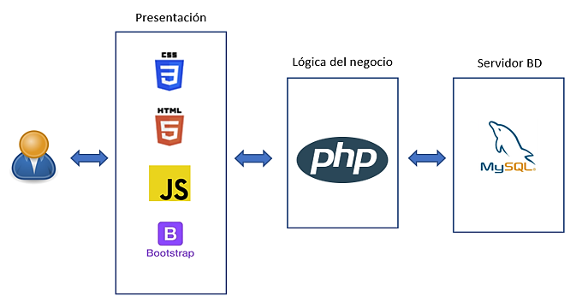

***Figura 1: Diagrama de la Arquitectura del Software***

Meal Planner estará compuesto por las siguientes capas arquitectónicas (ver Tabla 2):

|  |  |
| --- | --- |
| **CAPA ARQUITECTÓNICA** | **DESCRIPCIÓN** |
| **Capa Presentación** | Toda la parte de la presentación se realizará con HTML, CSS y JS. Además, se hará uso de framework Bootstrap para facilitar el responsive.  Hay que diferenciar entre vistas y componentes; las vistas son las diferentes ventanas de la página web (página principal, la sección de notas, la lista de usuarios, entre otros). En cambio, los componentes son pequeños trozos de código que se repiten en las diferentes vistas (barra de navegación, footer, entre otros).  El script es el controlador, que maneja las distintas acciones (pulsación de botones, peticiones a la API). |
| **Lógica de negocio** | El API se ha desarrollado en el entorno de ejecución de PHP para manejar las peticiones (procesamiento de las peticiones, aplicar los middlewares necesarios, etc.) a los diferentes edpoints. |
| **Servidor de BD** | Mediante MySql se creará la conexión con la base de datos y así, disponer de una interfaz para tratar con esta. |

***Tabla 2: Capas Arquitectónicas en Meal Planner***

## **ARQUITECTURA DE DESPLIEGUE**

A continuación visualizamos el diagrama final de la arquitectura del sistema (ver Figura 2):

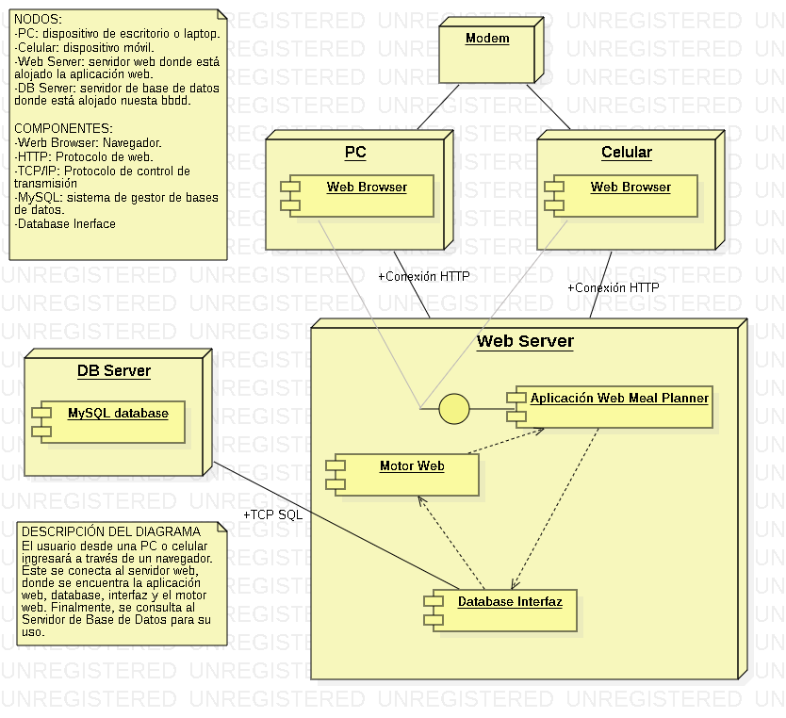

***Figura 2: Diagrama de la Arquitectura de despliegue***

# ***DISEÑO DE SOFTWARE***

## **INTRODUCCIÓN**

### **Propósito**

El presente documento contiene un resumen de los componentes de diseño y la lista de impactos que tendrá la instalación del producto del proyecto en el sistema.

### **Alcances**

* Listar impactos por módulos y producto en la implementación del proyecto.
* Listar procesos y/o componentes del sistema que se verán afectados al momento de realizar la implementación del proyecto.

### **Objetivo**

* Facilitar al área de sistemas para identificar con anticipación los procesos y/o procedimientos que se deben adecuar.

## **IMPACTO DEL SOFTWARE POR MÓDULOS**

Esta sección contiene una lista de procesos y/o componentes del sistema que se verán afectados al momento de realizar la implementación del proyecto. Esta información puede ser utilizada por el área de sistemas para identificar con anticipación los procesos y/o procedimientos que se deben adecuar. Primero, se realiza un resumen del impacto por módulo y producto en la implementación del proyecto (ver Tabla 1).

|  |  |  |
| --- | --- | --- |
| **PRODUCTO** | **MÓDULO** | **NIVEL DE IMPACTO** |
| ***Meal Planner (MP)*** | ***Información de la página*** | Medio |
| ***Autenticación de Usuario*** | Alto |
| ***Usuario Cliente*** | Alto |

***Tabla 3: Impacto por módulo y producto del proyecto Meal Planner***

*La tabla 1 hace referencia a los niveles de impacto, las cuales pueden ser Alto, Medio y Bajo. Donde Alto indica un mayor impacto y bajo un impacto menor.*

### **Módulo Información de la página**

#### **Interfaz de Usuario**

#### **Página Bienvenida**

Vista con los servicios de Meal Planner, tanto el Planificador personalizado de Comidas y Recomendación de Recetas (ver Figura 3).

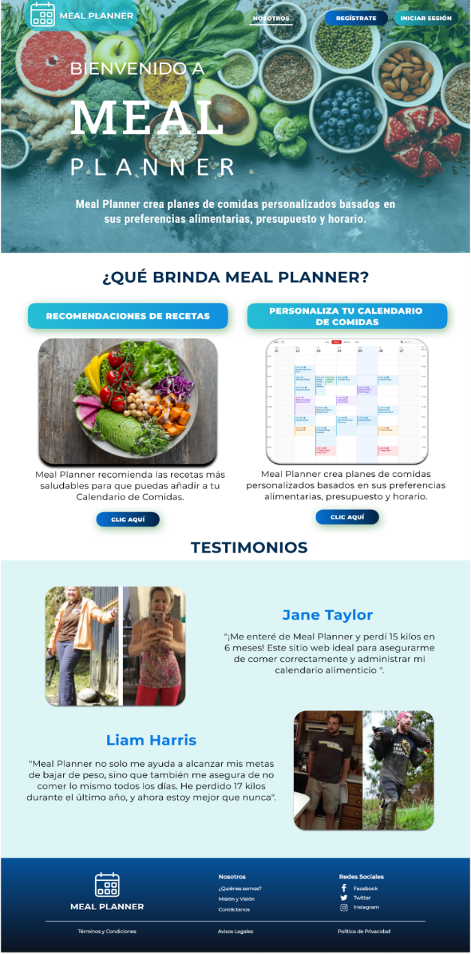

***Figura 3: Interfaz de Usuario – Página Principal de Meal Planner***

#### **Nosotros**

Se creará una pantalla para que un usuario visitante puede acceder a información acerca de Meal Planner con esta estructura (ver Figura 4):

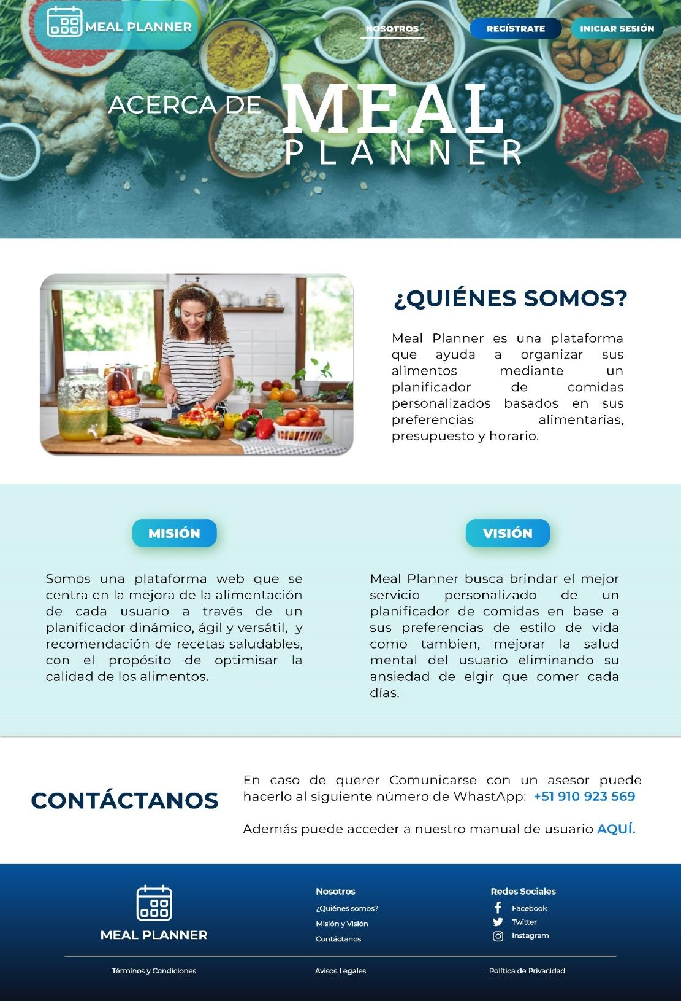

***Figura 4: Interfaz de Usuario - Acerca de Meal Planner***

### **Módulo Autentificación de usuario**

#### **Colecciones**

##### **Colección Usuario**

Se creará la Colección Usuario para almacenar los datos ingresados por el usuario en el formulario de registro de Meal Planner (ver Tabla 4).

|  |  |  |  |  |  |
| --- | --- | --- | --- | --- | --- |
| **NOMBRE DEL CAMPO** | **TIPO\*** | **LONGITUD DEL CAMPO** | **NOMBRE DESCRIPTIVO** | **PERMITE VALORES NULOS** | **DESCRIPCIÓN** |
| id_usuario | int | 8 | Identificador del usuario | NO | Este campo es un identificador alfanumérico único del usuario. |
| password | varchar | 45 | Contraseña de acceso | NO | En este campo se registra la contraseña de acceso. Permitirá el inicio de sesión del usuario. |
| email | varchar | 45 | Correo electrónico | NO | En este campo se registra el correo electrónico. Permitirá el inicio de sesión del usuario. |
| nombre | varchar | 45 | Nombre del usuario | NO | En este campo se registran solo los nombres del usuario. |
| apellidos | varchar | 45 | Apellidos del usuario | NO | En este campo se registran los apellidos del usuario. |
| celular | int | 9 | Número de celular del usuario | SI | Este campo es opcional, se puede o no registrar el número de celular del usuario. |
| sexo | varchar | 1 | Género del usuario | NO | En este campo se selecciona el género del usuario mediante una lista desplegable para su registro. |

***Tabla 4: Colección Usuario – Módulo Autentificación de usuario***

#### **Interfaz de usuario**

##### **Registro - Log up**

En esta interfaz se tendrá una pantalla para que el usuario pueda registrarse en Meal Planner (ver Figura 5).

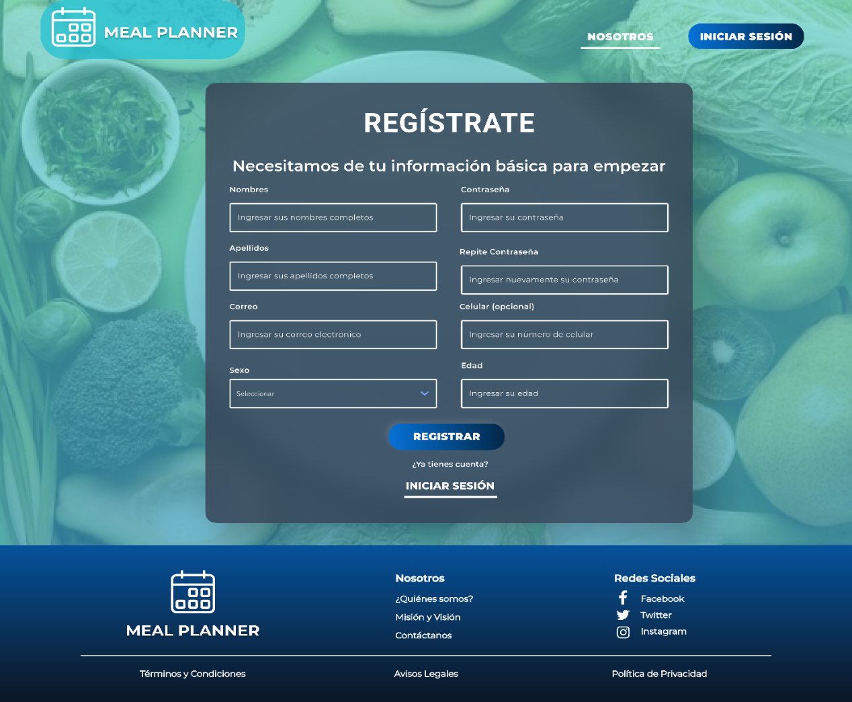

***Figura 5: Interfaz de Usuario - Registro del usuario***

##### **Inicio sesión - Login**

Esta interfaz consta de la creación de una pantalla para que el usuario registrado puede acceder a Meal Planner (ver Figura 6).

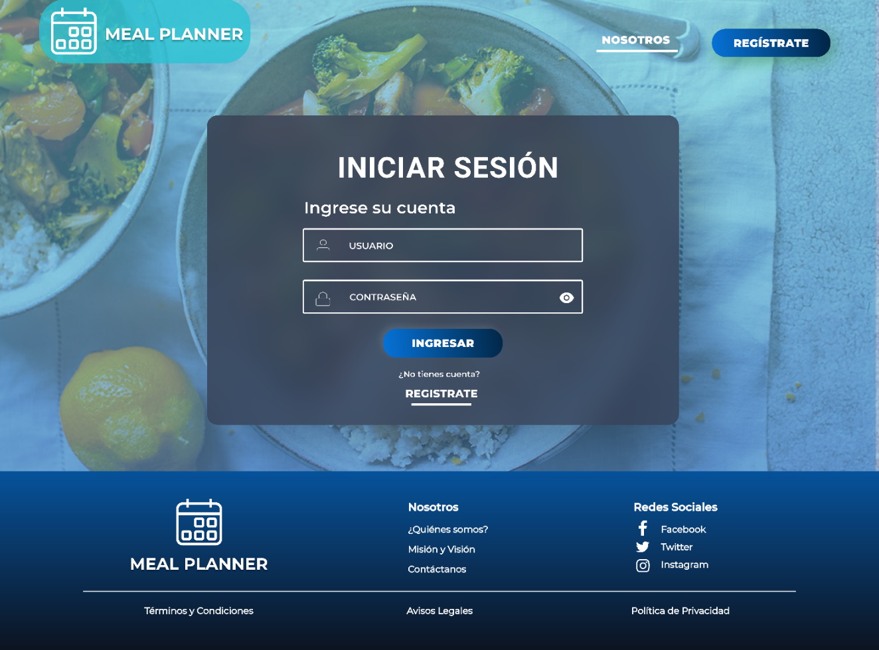***Figura 6: Interfaz de Usuario - Inicio Sesión del usuario***

### **Módulo Usuario Cliente**

#### **Colecciones**

##### **Colección Eventos**

Se creará la Colección Eventos para registrar las comidas en el calendario del usuario (ver Tabla 5).

|  |  |  |  |  |  |
| --- | --- | --- | --- | --- | --- |
| **NOMBRE DEL CAMPO** | **TIPO\*** | **LONGITUD DEL CAMPO** | **NOMBRE DESCRIPTIVO** | **PERMITE VALORES NULOS** | **DESCRIPCIÓN** |
| id_evento | int | 15 | Id del evento | NO | Este campo es un identificador alfanumérico único del evento. |
| titulo | varchar | 45 | Título de la receta | NO | En este campo se registra el título de la receta. |
| color | varchar | 45 | Color | NO | En este campo se registra el color como identificador de la receta. |
| fecha_inicio | datetime | - | Fecha inicial | NO | En este campo se registra la fecha de inicio de la planificación. |
| fecha_fin | datetime | - | Fecha final | NO | En este campo se registran la fecha final de la planificación. |

***Tabla 5: Colección Eventos – Módulo Usuario Cliente***

##### **Colección Receta**

Se creará la Colección Recetas para almacenar la información de las recetas ingresadas por el usuario de Meal Planner (ver Tabla 6).

|  |  |  |  |  |  |
| --- | --- | --- | --- | --- | --- |
| **NOMBRE DEL CAMPO** | **TIPO\*** | **LONGITUD DEL CAMPO** | **NOMBRE DESCRIPTIVO** | **PERMITE VALORES NULOS** | **DESCRIPCIÓN** |
| id_receta | int | 15 | Id de la receta | NO | Este campo es un identificador alfanumérico único de la receta. |
| nombre | varchar | 45 | Nombre de la receta | NO | En este campo se registra el nombre de la receta. |
| descripción | varchar | 1000 | Descripción de la receta | NO | En este campo se registra la descripción de la receta. |
| foto | blob | - | Imagen de la receta | NO | En este campo se registra la imagen de la receta. |
| ingredientes | varchar | 1000 | Ingredientes para la elaboración | NO | En este campo se registran los ingredientes necesarios para elaborar la receta. |
| instrucciones | varchar | 1000 | Preparación de la receta | NO | En este campo se registra una serie de instrucciones para la elaboración de la receta. |

***Tabla 6: Colección Receta – Módulo Usuario Cliente***

#### **Interfaz de Usuario**

##### **Calendario de Comidas**

En esta interfaz el usuario podrá visualizar los eventos de comida agregados antes, añadir, editar o eliminar evento comida.

Para facilitar al usuario, el calendario tiene tres opciones para ser mostrado: por mes, por semana y por día (ver Figura 7).

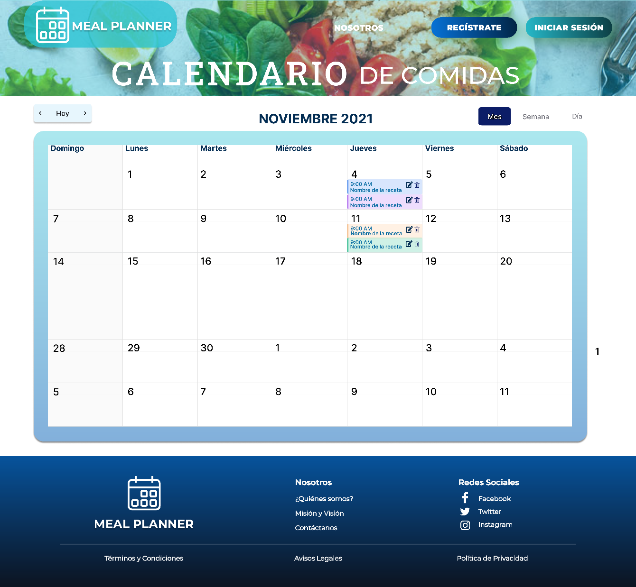

***Figura 7: Interfaz de Usuario – Calendario de Comidas***

##### **Agregar Comida**

En esta interfaz, el usuario completará los siguientes campos: Título de la receta, descripción de receta, color del evento, comida a agregar y la fecha. Posteriormente, registrará la receta mediante el botón “Guardar”. Además, se tiene un botón “Buscar recomendaciones por recetas”. Este botón lo redireccionará a una página en la cual se puede agregar alguna receta de la preferencia del usuario (ver Figura 8).

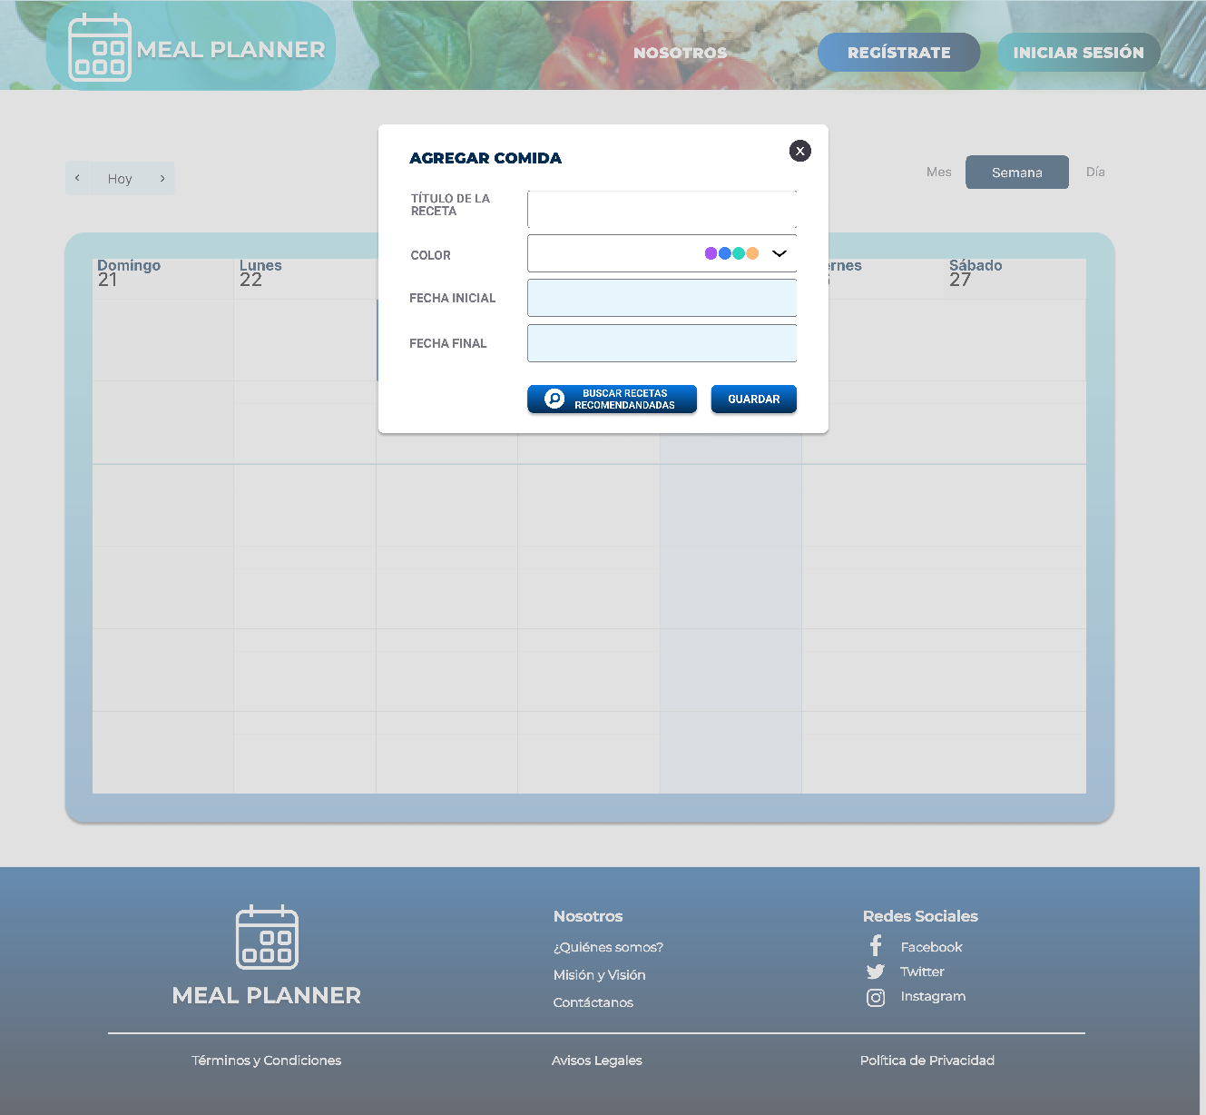

***Figura 8: Interfaz de Usuario – Agregar Comidas***

##### **Editar y eliminar comida**

Esta interfaz consta de un formulario de tres campos editables: Título de la receta, descripción de la receta y color del evento de “Receta” (ver Figura 9).

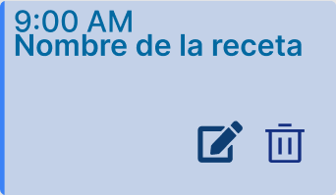

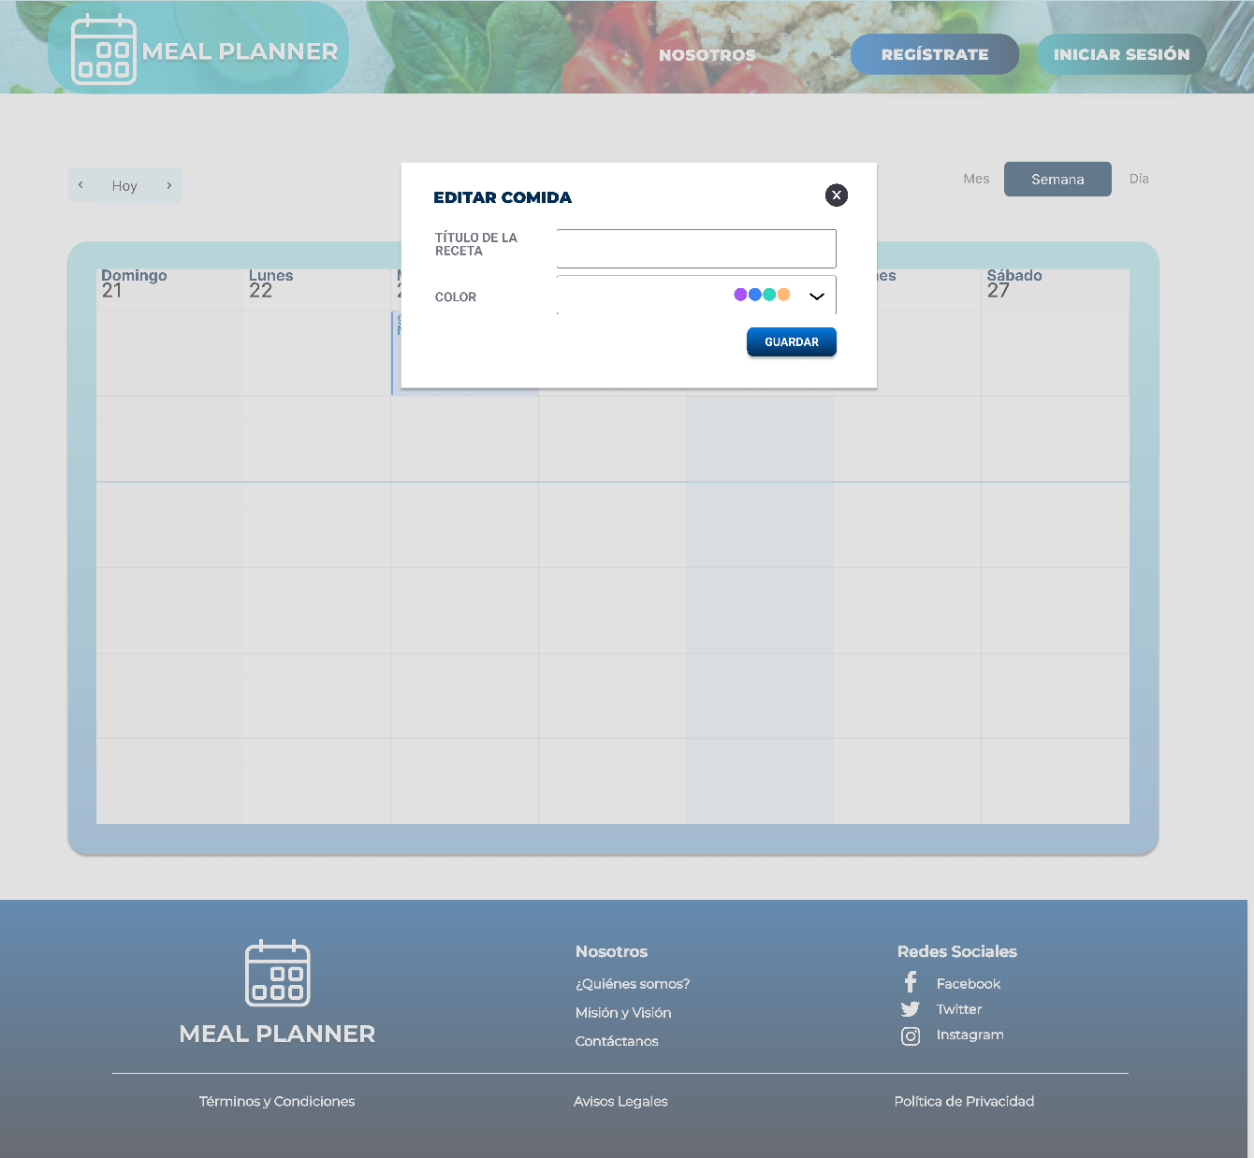

***Figura 9: Interfaz de Usuario – Editar Comidas***

En caso de que el usuario desee “Eliminar” el evento receta, viene con una vista mensaje de confirmación (ver Figura 10).

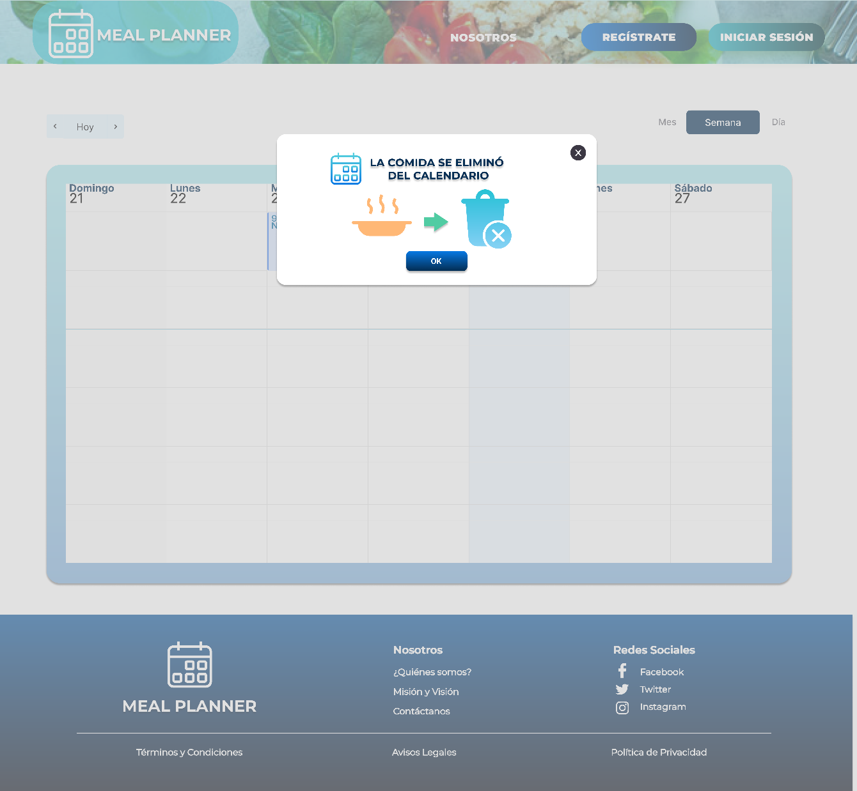

***Figura 10: Interfaz de Usuario – Eliminar Comidas***

##### **Recomendaciones de recetas**

En esta interfaz el usuario podrá visualizar una lista de recetas según el tipo y tiempo de comida que prefiera (ver Figura 11).

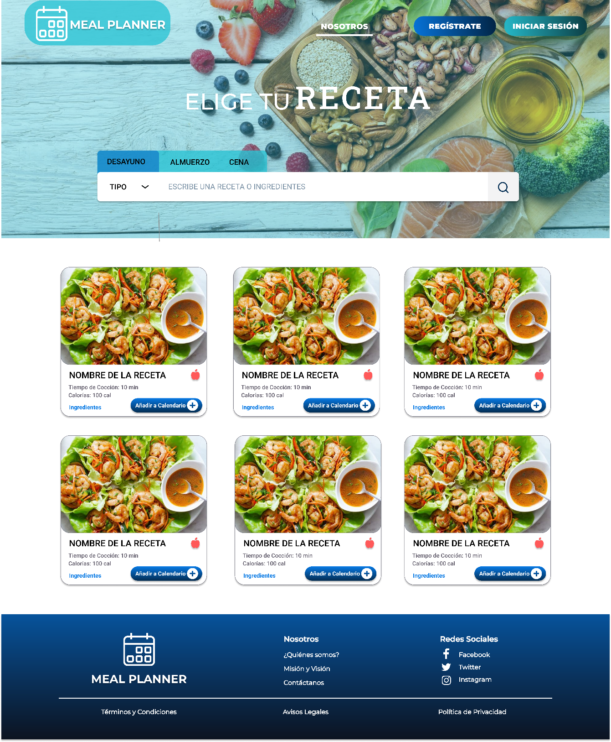

***Figura 11: Interfaz de Usuario – Recomendación de Recetas***

Además, la receta de acuerdo a la preferencia del usuario se visualiza un popup con más detalle de la receta como ingredientes y preparación.

En caso el usuario quiera añadir a su calendario, solo necesita de darle clic en “Añadir al calendario” (ver Figura 12).

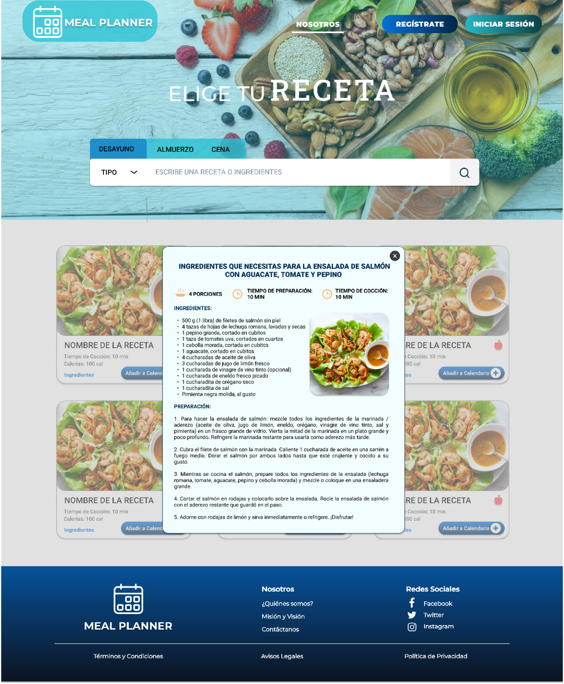

***Figura 12: Interfaz de Usuario – Mas información de Recomendaciones de Recetas***

##### **Buscador por palabras y filtro**

Se creará una vista un buscador rápido que permite el ingreso de palabras y un filtro dividido en tres tiempos del día de comida: Desayuno, Almuerzo y Cena. Asimismo, se incluyó un filtro de tipo de comida: Dietética, Vegetariana, Típica Peruana y Comida Rápida (ver Figura 13).

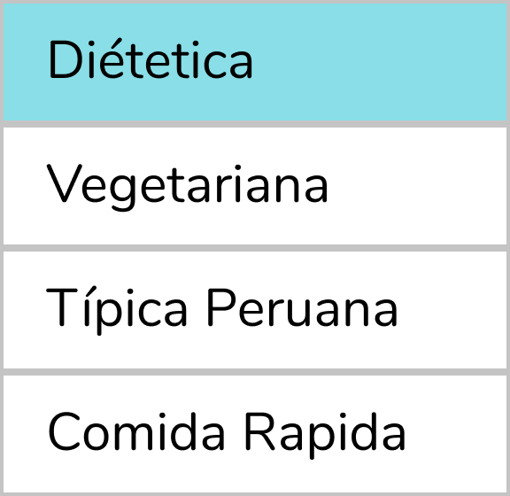

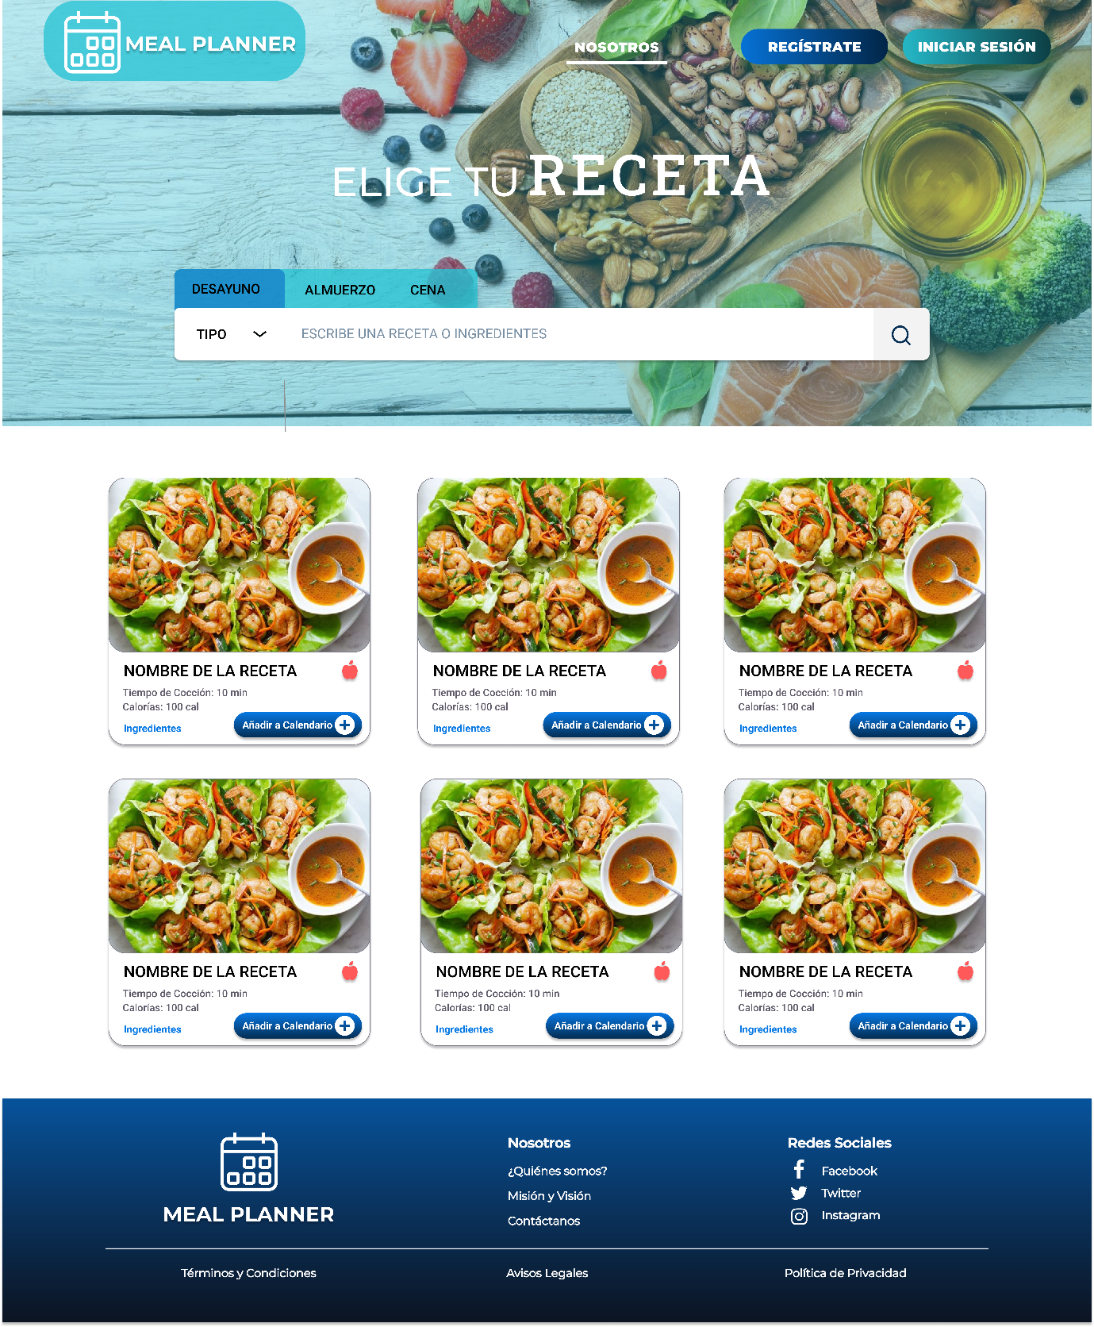

***Figura 13: Interfaz de Usuario – Buscador por palabras y filtro***